Begrijpend lezen: H 5.5

De circusartiest: iemand die in een circus optreedt.

De acrobaat: iemand die knappe kunstjes kan maken. Een acrobaat is vaak heel lenig.

De jongleur: iemand die hele knappe kunstjes kan maken met bijvoorbeeld ballen en bordjes.

De dompteur: iemand die dieren kunstjes laat doen in het circus, bijvoorbeeld paarden of olifanten.

De leeuwentemmer: iemand die leeuwen en/of tijgers knappe kunstjes kan laten doen.

De leeuwentemmer

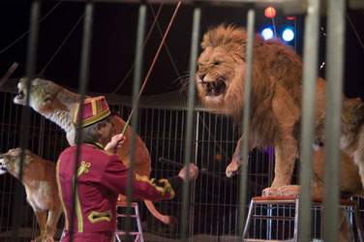
De jongleur

De dompteur

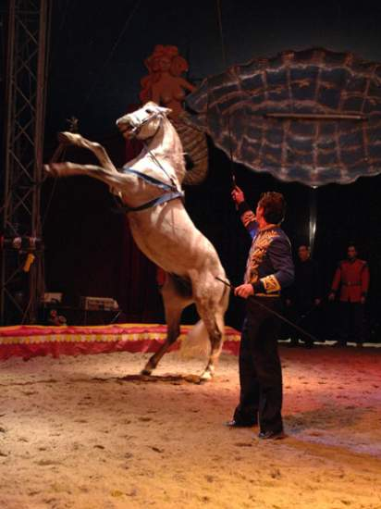
De acrobaat

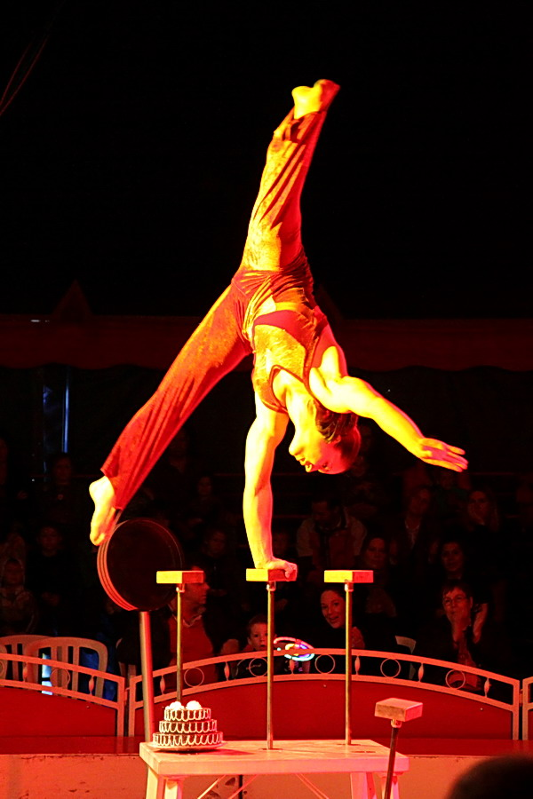
De circusartiest

